Колледж телекоммуникаций ордена Трудового Красного Знамени федерального государственного бюджетного образовательного учреждения высшего образования «Московский технический университет связи и информатики»

КУРСОВОЙ ПРОЕКТ

«Проектирование и конфигурирование мульти сервисной сети организации с локальной базой пользователей протокол RADIUS»
ПМ 01 «Выполнение работ по проектированию сетевой инфраструктуры»

Студент: группы ССА9-24А ____________ Первухин Р.Ю.
(подпись) (фамилия, имя, отчество)

«____» ___________ 2026 г.

Оценка выполнения и защиты курсовой работы ____________

Руководитель: ____________ Рязанов С.О.
^{(подпись)} ^{(фамилия, имя, отчество)}

«____» ___________ 2026 г.

Москва, 2026
ТЕХНИЧЕСКОЕ ЗАДАНИЕ НА КУРСОВОЙ ПРОЕКТ

Студент: группы ССА9-24А ____________ Первухин Р. Ю.
(подпись) (фамилия, имя, отчество)

Тема курсового проекта: «Проектирование и конфигурирование мульти сервисной сети организации с локальной базой пользователей протокол RADIUS».
Исходные данные:
- Протокол безопасности WI-FI WPA.
- Протокол ETHERCHANNEL PAGP.
- Пароли хранятся в виде CRYPTO.
- Протокол динамической маршрутизации OSPF.
- Протокол IPSec в туннельном режиме.
Срок сдачи: « » октября 20 г.

Руководитель: ________________ Рязанов С.О.
(подпись) (фамилия, имя, отчество)

Согласовано:  На заседании ПЦК  Информационных систем и программирования Протокол №  от « » 2026 г. Председатель ПЦК  Ильин А.А. | Утверждаю  Руководитель учебно-методического отдела  « » 2026 г.  __________________ __

КАЛЕНДАРНЫЙ ПЛАН
выполнения курсового проекта

студентом группы ССА9-24А Первухин Р.Ю.
(фамилия, имя, отчество)
Тема курсового проекта: “Проектирование и конфигурирование мульти сервисной сети организации с локальной базой пользователей протокол RADIUS.”

№ | Содержание этапов работы | Срок выполнения | Планируемый объем, % | Отметка  о выполнении
1. | Поиск литературы | 06.09.2026 | 2
2. | Написание введения | 12.09.2026 | 11
3. | Написание теоретической части | 12.10.2026 | 35
4. | Написание практической части | 07.10.2026 | 40
5. | Написание заключения | 20.10.2026 | 11
Студент Первухин Р.Ю.
Руководитель Рязанов С.О.
Содержание
ВВЕДЕНИЕ…………………………………………………………………5
- ТЕОРЕТИЧЕСКИЕ ОСНОВЫ ТЕХНОЛОГИЙ ПРОЕКТИРУЕМОЙ СЕТИ ……………………………………………………………………...7
  - Общие принципы и классификации технологии VPN…………………8
  - Протокол IPsec как основа безопасности Site-to-Site туннеля…...… 8-9
  - Протокол динамической маршрутизации ОSPFv2…………………9-10
  - Протокол резервирования шлюза HSRP …………………………...10-11
  - Протокол агрегации каналов PAGP ………………………………...11-12
  - Основы IP-телефонии ………………………………………………12-14
  - Безопасность беспроводных сетей: протокол WPA……………….14-15
  - Симуляторы и эмуляторы сетей. Обоснования выбора Cisco Packet Tracer…………………………………………………………………15-16
- ПРАКТИЧЕСКАЯ РЕАЛИЗАЦИЯ И НАСТРОЙКА СЕТИ ОРГАНИЗАЦИИ ……………………………………………………….17
  - Описание стенда и планирование работ ………………………….17-18
  - Базовая настройка активного оборудования ……………………...18-20
  - Настройка агрегации каналов с использование PAGP…………….…20
  - Настройка дополнительных сервисов…………………………......20-21
  - Настройка IP-телефонии ………………………………………………21
  - Настройка беспроводной сети …………………………………….21-26
  - Настройка дополнительных сервисов…………………………….27-29
  - Настройка динамической маршрутизации OSPF…………………….30
  - Реализация отказоустойчивости шлюза с помощью HSRP………30-31
  - Настройка VPN IPsec туннеля между R3 и RB……………………31-32
  - Тестирование и верификация работоспособности сети……….….32-33
ЗАКЛЮЧЕНИЕ ……………………………………..………………34-35
СПИСОКИ ИСПОЛЬЗОВАННЫХ ИСТОЧНИКОВ………… …………………………………………..……………………………36-37
ПРИЛОЖЕНИЕ А ……………………………………………..……….38
ПРИЛОЖЕНИЕ Б……………………………………………...…….39-42

ВВЕДЕНИЕ
В современных организациях информационные технологии являются неотъемлемой частью обеспечения эффективного управления, взаимодействия между подразделениями и доступа сотрудников к информационным ресурсам. Постоянное увеличение объёма передаваемых данных, рост числа сетевых устройств и развитие различных цифровых сервисов предъявляют повышенные требования к производительности, отказоустойчивости и безопасности корпоративной сетевой инфраструктуры. В связи с этим особое значение приобретает проектирование мультисервисных сетей, способных обеспечивать одновременную передачу различных видов трафика, включая данные, голосовую информацию и видеопотоки.
Одной из ключевых задач при построении корпоративной сети является обеспечение корректной и эффективной маршрутизации информационных потоков между различными сегментами сети. Для решения данной задачи применяются протоколы динамической маршрутизации, позволяющие автоматически определять оптимальные маршруты и оперативно адаптироваться к изменениям топологии. Вместе с тем использование протоколов маршрутизации без механизмов защиты может создавать дополнительные угрозы информационной безопасности, поскольку злоумышленник потенциально способен внедрить в сеть ложную маршрутную информацию. Поэтому применение аутентификации при обмене маршрутными данными является важным элементом защиты сетевой инфраструктуры.
Актуальность темы курсовой работы обусловлена необходимостью комплексного подхода к построению корпоративных сетей, при котором вопросы производительности и доступности сетевых сервисов рассматриваются совместно с обеспечением безопасности протоколов маршрутизации. Использование аутентификации по паролю позволяет ограничить возможность установления соседства между неавторизованными сетевыми устройствами и повысить защищённость процессов динамической маршрутизации.
Целью курсовой работы является проектирование и конфигурирование мультисервисной сети организации с использованием протоколов динамической маршрутизации, обеспечивающих аутентификацию по паролю.
Для достижения поставленной цели необходимо решить следующие задачи:
1.проанализировать особенности построения мультисервисных сетей организаций;
2.рассмотреть назначение и принципы работы протоколов динамической маршрутизации;
3. изучить механизмы аутентификации, применяемые при обмене маршрутной информацией;
4. разработать логическую и физическую структуру проектируемой сети;
5. выполнить адресацию сетевых устройств и сегментов;
6. разработать конфигурацию маршрутизаторов и коммутаторов;
7. настроить протоколы динамической маршрутизации с использованием аутентификации по паролю;
8. обеспечить взаимодействие между различными сегментами мультисервисной сети;
9. провести проверку работоспособности разработанной сети и проанализировать результаты её конфигурирования.
Объектом исследования - является мультисервисная сеть организации, объединяющая несколько сетевых сегментов и обеспечивающая передачу различных видов информационного трафика.
Предмет исследования - методы и технологии построения безопасной, отказоустойчивой сетевой инфраструктуры с распределенными филиалами(OSPFv2, OSPFv3, EIGRP, RIPv2)
Практическая значимость работы заключается в возможности применения разработанной структуры и принципов конфигурирования при создании или модернизации сетевой инфраструктуры организации. Полученные результаты позволяют сформировать представление о практическом применении протоколов динамической маршрутизации и механизмов их защиты, а также о взаимосвязи требований к доступности сетевых сервисов и информационной безопасности.
В ходе выполнения курсовой работы предполагается разработать модель мультисервисной сети, выполнить настройку сетевого оборудования и протоколов маршрутизации, реализовать механизм аутентификации по паролю и провести тестирование корректности передачи данных между сетевыми сегментами.

1.1. ТЕОРЕТИЧЕСКОЕ ОСНОВЫ ТЕХНОЛОГИЙ
ПРОЕКТИРУМОЙ СЕТИ

Концепция проектирования мультисервисной сети организации основывается на создании единой универсальной инфокоммуникационной инфраструктуры, способной передавать голос, видео и данные поверх единой среды передачи с использованием IP-протоколов и технологии пакетной коммутации. В основе такой архитектуры лежит классическая трехслойная модель Cisco, включающая уровень доступа для подключения конечных устройств, уровень распределения для маршрутизации между виртуальными сетями и применения политик безопасности, а также уровень ядра для высокоскоростной передачи трафика между сегментами без задержек.
Для логического разделения различных видов трафика и изоляции рабочих зон применяются виртуальные локальные сети VLAN стандартов IEEE 802.1Q, а обеспечение требуемого качества обслуживания для чувствительных к задержкам сервисов, таких как IP-телефония и видеоконференцсвязь, реализуется с помощью механизмов приоритезации трафика QoS.
Динамическая маршрутизация в сети обеспечивает автоматическое построение таблиц маршрутизации, адаптацию к изменениям топологии и непрерывную передачу данных при отказах отдельных каналов. Для этих целей применяются протоколы внутреннего шлюза, такие как OSPF, работающий на основе алгоритма состояния каналов и концепции областей, или гибридный протокол EIGRP, использующий алгоритм DUAL для мгновенной сходимости.
Особое внимание в проектируемой сети уделяется информационной безопасности на уровне маршрутизации. Для защиты от внедрения несанкционированных устройств и передачи ложной маршрутной информации применяется аутентификация по паролю между соседними маршрутизаторами. Использование криптографических механизмов хэширования, таких как MD5 или SHA-256, позволяет подписывать пакеты маршрутизации с помощью общего секретного ключа без передачи самого пароля по сети в открытом виде, что полностью исключает риски перехвата данных и подмены маршрутов.

  - Общие принципы и классификации технологии vpn

Технология виртуальных частных сетей (Virtual Private Network, VPN) представляет собой совокупность программно-аппаратных средств и протоколов, позволяющих обеспечить одно или несколько защищенных сетевых соединений поверх ненадёжной или незащищенной промежуточной сети, такой как Интернет. В основе функционирования VPN лежит концепция инкапсуляции, при которой исходный сетевой пакет помещается внутри другого пакета с дополнительными заголовками. Для защиты передаваемых данных от перехвата и искажения используются механизмы шифрования, проверки целостности и аутентификации участников соединения с помощью цифровых сертификатов, асимметричных ключей или предварительно обговоренных паролей (Pre-Shared Key).
Классификация технологий VPN осуществляется по нескольким ключевым признакам. По уровню модели OSI, на котором реализуется защита, выделяют канальный уровень (L2, например L2TP или PPTP), сетевой уровень (L3, главным образом стек протоколов IPsec) и прикладной или сеансовый уровень (L4–L7, такие как SSL/TLS или OpenVPN). По архитектуре взаимодействия и назначению VPN-сети делятся на решения типа Site-to-Site, обеспечивающие объединение географически distributed локальных сетей филиалов компании в единую виртуальную сеть, и решения типа Remote Access, предназначенные для безопасного подключения удаленных или мобильных сотрудников к корпоративным ресурсам организации.
По степени защищенности выделяют защищенные (Encrypted) VPN, использующие сильные алгоритмы шифрования для обеспечения конфиденциальности, и доверенные (Trusted) VPN, создаваемые на базе инфраструктуры провайдера связи (например, MPLS L2/L3 VPN) за счет логической изоляции трафика клиентов без применения обязательного шифрования. В современных мультисервисных сетях организаций наибольшее распространение получили комбинированные решения на базе IPsec и SSL/TLS, сочетающие строгую аутентификацию, стойкое шифрование трафика и удобство масштабирования для защиты внутренних сервисов компании.

1.2. Протокол IPSec как основа безопасности site-to-site туннеля
Стек протоколов IPsec (Internet Protocol Security) является общепринятым стандартом для построения защищенных виртуальных частных сетей типа Site-to-Site, обеспечивая защиту данных на сетевом уровне модели OSI без необходимости модификации прикладных приложений.

Главная задача IPsec заключается в предоставлении конфиденциальности, целостности, аутентификации источника данных и защиты от повторного воспроизведения пакетов при передаче трафика между территориально distributed филиалами организации через незащищенные каналы связи.
Архитектура IPsec включает два основных протокола защиты данных: AH (Authentication Header), обеспечивающий только аутентификацию и проверку целостности без шифрования, и ESP (Encapsulating Security Payload), предоставляющий полный спектр защиты, включая шифрование содержимого пакетов с помощью симметричных алгоритмов, таких как AES или 3DES. В режиме Site-to-Site протокол IPsec функционирует исключительно в туннельном режиме (Tunnel Mode), при котором исходный IP-пакет полностью зашифровывается и инкапсулируется в новый IP-пакет с заголовками шлюзов безопасности, что скрывает внутреннюю структуру и адресацию корпоративной сети.
Установление и управление защищенными соединениями (Security Associations, SA) осуществляется с помощью протокола IKE (Internet Key Exchange). Процесс построения туннеля состоит из двух фаз: на первой фазе (IKE Phase 1) шлюзы безопасности взаимно аутентифицируют друг друга с помощью предварительно обговоренных паролей (Pre-Shared Key) или цифровых сертификатов RSA и создают защищенный канал управления. На второй фазе (IKE Phase 2) согласовываются параметры шифрования непосредственно для пользовательского трафика и формируются однонаправленные туннели IPsec SA, через которые начинается безопасный обмен информацией между сетями филиалов.

1.3 Протокол динамической маршрутизации OSPFv2

Протокол OSPFv2 (Open Shortest Path First version 2) представляет собой открытый динамический протокол маршрутизации состояния каналов (Link-State), разработанный для сетей IPv4 и использующий в своей основе алгоритм Дейкстры для расчета кратчайших путей. В отличие от протоколов класса Distance-Vector, маршрутизаторы OSPF обмениваются не готовыми таблицами маршрутизации, а специальными сообщениями о состоянии своих локальных интерфейсов и соседей — объявлениями о состоянии каналов или LSA. На основе полученных от всех участников сети LSA каждый маршрутизатор формирует в памяти единую топологическую базу данных, известную как LSDB, которая отражает полную картину сетевой топологии, после чего самостоятельно вычисляет оптимальные маршруты до каждого целевого узла.
Важнейшей архитектурной особенностью OSPF является поддержка иерархического проектирования сетей с помощью разделения автономной системы на зоны. Центральным элементом такой структуры выступает магистральная зона с идентификатором Area 0, через которую обязательно маршрутизируется весь межзональный трафик, в то время как периферийные зоны подключаются к ней через пограничные маршрутизаторы, что позволяет существенно снизить объем служебного трафика и нагрузку на аппаратные ресурсы устройств. Для оптимизации служебного обмена в широковещательных средах множественного доступа, таких как Ethernet, протокол автоматически проводит выборы выделенного маршрутизатора DR и резервного BDR, с которыми устанавливаются полные смежные отношения всеми остальными маршрутизаторами сегмента, исключая необходимость полносвязного обмена служебными пакетами между каждым устройством.

1.4 Протокол резервирования шлюза HSRP

Протокол резервирования шлюза HSRP (Hot Standby Router Protocol) представляет собой проприетарный стандарт компании Cisco, относящийся к категории протоколов резервирования первого хопа (First Hop Redundancy Protocol, FHRP) и предназначенный для обеспечения непрерывности работы сети при отказе основного маршрутизатора. В классической сетевой инфраструктуре конечные устройства используют один фиксированный IP-адрес в качестве шлюза по умолчанию. При физическом выходе этого узла из строя или повреждении его восходящего канала рабочие станции теряют доступ к внешним сетям до момента ручного переконфигурирования настройки. Протокол HSRP решает эту проблему за счет логического объединения двух или более физических маршрутизаторов в единую виртуальную группу с общими виртуальным IP-адресом и виртуальным MAC-адресом, которые и указываются на клиентских устройствах в качестве основного шлюза.
Функционирование группы HSRP основано на чётком распределении ролей между входящими в неё устройствами. В любой момент времени только один маршрутизатор выполняет активную роль (Active), фактически перехватывая все обращения к виртуальному IP- и MAC-адресам и осуществляя форвардинг пользовательского трафика. Второй маршрутизатор находится в режиме горячего резерва (Standby), непрерывно отслеживая состояние активного узла путем обмена служебными пакетами Hello, рассылаемыми по протоколу UDP на мультикастовый адрес.

Если активный маршрутизатор прекращает отправку управляющих сообщений по истечении установленного таймера ожидания (Hold time), резервный узел автоматически перехватывает его функции и начинает обрабатывать входящий трафик. Этот процесс переключения происходит незаметно для конечных пользователей и не приводит к разрыву установленных сетевых сессий, обеспечивая высокий уровень отказоустойчивости мультисервисной сети организации.
Для оптимизации работы HSRP задействуются механизмы приоритетов и отслеживания интерфейсов. По умолчанию роль активного маршрутизатора получает устройство с наибольшим настроенным приоритетом или высшим IP-адресом при прочих равных условиях. Включение режима вытеснения (Preemption) позволяет маршрутизатору с более высоким приоритетом автоматически возвращать себе роль активного шлюза после восстановления его работоспособности. Механизм отслеживания внешних каналов (Interface Tracking) позволяет динамически снижать приоритет активного устройства при аварии на его внешнем интерфейсе, что принудительно инициирует передачу функций шлюза резервному маршрутизатору. Кроме того, для защиты от несанкционированного внедрения чужеродных устройств в группу HSRP поддерживается аутентификация служебных сообщений с использованием открытого текста или алгоритма хэширования MD5, что гарантирует целостность и безопасность инфраструктуры резервирования.

1.5 Протокол агрегации каналов PAGP

Протокол PAgP (Port Aggregation Protocol) представляет собой проприетарный протокол компании Cisco Systems, предназначенный для автоматического объединения нескольких физических каналов Ethernet в один логический высокоскоростной канал, известный как EtherChannel. Основная задача PAgP заключается в упрощении администрирования и повышении надежности сети за счет динамического согласования соединения между коммутаторами, проверки конфигурационной совместимости объединяемых интерфейсов и оперативного перераспределения нагрузки в случае сбоя одного из физических линков. В отличие от открытого международного стандарта LACP (IEEE 802.3ad), PAgP поддерживается главным образом на оборудовании Cisco и не может использоваться для организации агрегации с устройствами сторонних производителей.
Процесс работы PAgP основан на регулярном обмене специальными служебными пакетами между соседними коммутаторами для согласования параметров агрегации, таких как скорость портов, режим дуплекса и настройки VLAN. Для управления этим процессом интерфейсы коммутаторов могут быть настроены в один из двух динамических режимов: "auto", при котором порт пассивно ожидает запроса на создание канала от удаленной стороны, или "desirable", когда локальный порт активно инициирует процедуру согласования и пытается сформировать EtherChannel. Если оба конца соединения настроены в режим "auto", агрегация не сформируется, так как ни одна из сторон не берет на себя инициативу, поэтому для успешного динамического объединения хотя бы один из интерфейсов должен находиться в режиме "desirable" (или оба). Существует также статическая принудительная конфигурация "on", при которой протокол PAgP полностью отключается, а агрегация работает без какого-либо динамического контроля и проверки согласованности со стороны устройств

1.6 Основы IP-телефонии

Технология IP-телефонии (Voice over IP, VoIP) представляет собой одну из наиболее важных и критически значимых составляющих современной мультисервисной сети организации, обеспечивающую оцифровку, пакетную коммутацию и передачу речевых сигналов, а также мультимедийных данных в режиме реального времени поверх традиционных сетей передачи данных на основе IP-протокола. В отличие от традиционных аналоговых или цифровых телефонных сетей с коммутацией каналов, в которых под каждое отдельное соединение выделяется монопольный физический или логический канал связи на всё время разговора, IP-телефония принципиально базируется на принципах пакетной коммутации. Это позволяет объединить трафик передачи данных, голосовые вызовы и видеоконференцсвязь внутри единой конвергентной сетевой инфраструктуры. Такой подход не только существенно снижает капитальные и операционные затраты организации на развертывание и обслуживание дублирующих кабельных систем, но и обеспечивает высокую гибкость масштабирования, а также дает возможность глубокой интеграции голосовых сервисов с корпоративными информационными системами, базами данных и CRM-платформами.
Архитектура построения IP-телефонии опирается на строгое функциональное разделение процессов управления сеансом связи и процессов непосредственной транспортировки пользовательского медиатрафика. Для выполнения задач сигнализации, включающих выбор и установление соединения, регистрацию абонентских устройств в сети, поиск адресата, определение его текущей доступности, согласование поддерживаемых параметров и кодеков, а также завершение вызова, применяются специализированные сигнальные протоколы. Наибольшее распространение в современных мультисервисных сетях получил открытый стандарт SIP (Session Initiation Protocol), обладающий высокой гибкостью и текстовой структурой сообщений, а также проприетарный протокол управления оконечными устройствами Cisco SCCP (Skinny Client Control Protocol) и международный стандарт H.323. Служебные сообщения сигнализации пересылаются между IP-телефонами и управляющим сервером (IP-АТС) с использованием транспортных протоколов TCP или UDP. После того как фаза согласования успешно завершена, процесс передачи оцифрованного голоса осуществляется напрямую между конечными точками через транспортный протокол реального времени RTP (Real-time Transport Protocol), функционирующий поверх протокола UDP. Применение невзвешенного протокола UDP для передачи RTP-потока обусловлено абсолютной критичностью голосовых данных к задержкам передачи: повторная доставка потерянных пакетов в реальном времени не имеет смысла, так как заздавшая информация теряет актуальность для восприятия человеком.
Преобразование непрерывного аналогового звукового сигнала в цифровой поток и его последующее сжатие перед инкапсуляцией в IP-пакеты осуществляются специализированными математическими алгоритмами — кодеками. Выбор конкретного кодека определяет ключевой компромисс между качеством воспроизведения речи и объемом полосы пропускания, запрашиваемой вызовом. Несжатый кодек G.711 (представленный модификациями a-law и u-law) обеспечивает высокое качество звукового потока, но требует фиксированной полосы 64 кбит/с на один разговорный канал без учета служебных заголовков. В условиях ограниченной пропускной способности WAN-каналов или при необходимости экономии ресурсов применяются кодеки с высокой степенью сжатия, такие как G.729, который использует сложные алгоритмы моделирования речевого тракта и занимает всего 8 кбит/с полосы пропускания при сохранении приемлемого уровня разоборчивости речи.
Поскольку голосовой трафик крайне чувствителен к любым сетевым деградациям и аномалиям, нормальное функционирование IP-телефонии в мультисервисной сети компании невозможно без внедрения специализированных механизмов защиты и приоритезации. Нарушения в передаче голосовых пакетов приводят к пропаданию фрагментов слов, возникновению эха, металлических искажений и задержек речи, делающих комфортный диалог невозможным. Для исключения подобных негативных факторов в проектируемой сети реализуется обязательное логическое изолирование голосовых устройств в отдельный виртуальный сегмент (Voice VLAN), что защищает медиапоток от широковещательных штормов и пользовательского трафика данных. Наряду с сегментацией в сети разворачиваются механизмы обеспечения качества обслуживания QoS (Quality of Service), которые с помощью классификации и маркировки пакетов (DSCP, CoS) и алгоритмов организации очередей гарантируют приоритетную обработку голосового трафика на всех маршрутизаторах и коммутаторах, обеспечивая строгое соблюдение допусков по предельно допустимым уровням задержки (не более 150 мс), джиттера (не более 30 мс) и потерь пакетов (не более 1%).
1.7 Безопасность беспроводных сетей: протокол WPA

Обеспечение информационной безопасности в беспроводных сегментах локальных вычислительных сетей является одной из наиболее критичных и сложных задач при проектировании современной корпоративной инфраструктуры. В отличие от традиционных проводных сетей, где физический доступ к среде передачи ограничен стенами здания и коммутационным оборудованием, радиоэфир беспроводной сети стандарта IEEE 802.11 распространяется за пределы контролируемой территории
организации, что делает его потенциально уязвимым для пассивного перехвата трафика, несанкционированного внедрения, атак типа «человек посередине» (Man-in-the-Middle) и подмены точек доступа. Для решения этих проблем консорциумом Wi-Fi Alliance было разработано семейство стандартов защищенного доступа WPA (Wi-Fi Protected Access), предназначенное для замены морально устаревшего и уязвимого протокола WEP (Wired Equivalent Privacy). В ходе эволюции беспроводных технологий были последовательно внедрены спецификации WPA, WPA2 и WPA3, каждая из которых существенно повышала стойкость криптографической защиты и надежность процедур аутентификации пользователей.
Стандарт WPA2, регламентированный спецификацией IEEE 802.11i, стал индустриальным стандартом защиты беспроводных коммуникаций благодаря отказу от устаревшего алгоритма шифрования TKIP в пользу симметричного блочного шифра AES (Advanced Encryption Standard) с длиной ключа 128 бит. В рамках WPA2 шифрование и контроль целостности беспроводных кадров осуществляются с помощью протокола CCMP (Counter Mode Cipher Block Chaining Message Authentication Code Protocol), который гарантирует высокую стойкость к попыткам взлома и расшифровки перехваченного эфирного трафика. Дальнейшее развитие безопасности беспроводных сетей воплотилось в стандарте WPA3, где вместо механизмов согласования ключей на базе Pre-Shared Key был внедрен протокол одновременной аутентификации равных SAE (Simultaneous Authentication of Equals). Протокол SAE полностью нивелирует угрозу атак методом автономного перебора по словарю (Offline Dictionary Attack) и обеспечивает свойство прямой секретности (Forward Secrecy), гарантируя, что даже компрометирование долгосрочного пароля не позволит расшифровать ранее перехваченные и записанные из эфира сессии пользователей.
Аутентификация в сетях WPA реализуется в двух основных режимах: WPA-Personal (PSK) и WPA-Enterprise (IEEE 802.11X). Режим WPA-Personal основан на применении общего предварительно согласованного ключа (Pre-Shared Key), который вводится на всех подключаемых устройствах. Несмотря на простоту настройки, данный подход неприемлем для крупных корпоративных систем, поскольку не позволяет идентифицировать конкретного пользователя, усложняет отзыв прав доступа при увольнении сотрудников и создает риски компрометации сети при утечке единого пароля. Для мультисервисных сетей организаций применяется корпоративный режим WPA-Enterprise, интегрированный с централизованной инфраструктурой аутентификации на базе протокола IEEE 802.1X и RADIUS-сервера. При использовании WPA-Enterprise каждый пользователь или устройство проходит индивидуальную проверку подлинности с использованием персональных учетных записей или цифровых сертификатов стандарта X.509 по протоколам

EAP (Extensible Authentication Protocol, таким как EAP-TLS или PEAP). Это дает возможность разграничивать сетевые права, динамически назначать виртуальные сети VLAN и вести полный аудит подключений к беспроводной инфраструктуре организации.

1.8 Симуляторы и эмуляторы сетей.
Обоснования выбора Cisco Packet Tracer

Проектирование и практическая реализация сложных мультисервисных сетей требуют обязательного предварительного проведения этапа системного моделирования, который позволяет детально проработать архитектуру, отладить конфигурационные файлы сетевого оборудования, протестировать системное взаимодействие протоколов и проверить корректность работы политик безопасности до момента физической закупки и развертывания дорогостоящего аппаратно-программного комплекса.
В современной инженерной практике для решения этих задач используется широкий спектр программного обеспечения, которое условно разделяется на две основные категории: сетевые эмуляторы и сетевые симуляторы. Эмуляторы сетей, такие как GNS3 или EVE-NG, функционируют путем запуска реальных операционных систем сетевых устройств, таких как Cisco IOS XE или NX-OS, внутри виртуализированных окружений на базе QEMU и KVM. Подобный подход обеспечивает полное соответствие функционала эмулируемых устройств реальным образцам, однако требует выделения значительных вычислительных ресурсов процессора и оперативной памяти, а также предъявляет повышенные требования к наличию лицензионных образов операционных систем.
В отличие от эмуляторов, сетевой симулятор Cisco Packet Tracer представляет собой специализированную программную среду, созданную для программного моделирования работы сетевого оборудования, протоколов и физических каналов связи. Packet Tracer с высокой точностью имитирует поведение операционной системы Cisco IOS и различных сетевых устройств на всех уровнях эталонной модели взаимодействия открытых систем OSI. Выбор программы Cisco Packet Tracer в качестве основного инструментария для выполнения данной курсовой работы обусловлен оптимальным балансом между функциональными возможностями программы и требованиями к вычислительным ресурсам персонального компьютера. Данная среда предоставляет полный набор инструментов для качественного проектирования мультисервисной сети, включая поддержку настройки протоколов динамической маршрутизации OSPF и EIGRP с механизмом криптографической аутентификации по паролю (MD5), создание и тегирование виртуальных локальных сетей VLAN, агрегацию каналов LACP,
резервирование виртуального шлюза HSRP, построение защищенных VPN-туннелей IPsec Site-to-Site, а также развертывание компонентов IP-телефонии и корпоративных беспроводных сетей.
Ключевым преимуществом Cisco Packet Tracer является наличие уникального режима симуляции (Simulation Mode), который позволяет осуществлять пошаговый визуальный анализ прохождения пакетов и кадров через сетевое оборудование в режиме реального времени. С помощью этого режима можно детально отследить процессы инкапсуляции и декапсуляции данных на каждом уровне модели OSI, изучить структуру заголовков служебных пакетов, проанализировать работу алгоритмов хэширования при передаче обновлений маршрутизации и оценить поведение протоколов при возникновении искусственно созданных аварийных ситуаций на каналах связи. Таким образом, Cisco Packet Tracer является наиболее эффективным, наглядным и доступным инструментом для проектирования, комплексной отладки и визуальной демонстрации работоспособности разработанной мультисервисной сети организации.

2. ПРАКТИЧЕСКАЯ РЕАЛИЗАЦИЯ И НАСТРОЙКА СЕТИ ОРГАНИЗАЦИИ
2.1 Описание стенда и планирование работ
Целью практической части является отработка теоретических знаний и приобретение практических навыков по настройке настройки сетевой инфраструктуры, включая организацию безопасного соединения между распределёнными филиалами.
Для моделирования и эмуляции компьютерных сетей использована программа Cisco Packet Tracer.
Используемое оборудование:
- маршрутизаторы Cisco 2911 (R1, R2, R3, INTERNET). Обеспечивают маршрутизацию между VLAN, подключение к Интернету и организацию IPSec VPN-туннеля между Center Office (R1 и R2) и Remote Office (R3);
- маршрутизатор Cisco 2811 (DHCP). Выполняет роль сервера DHCP и VoIP для Center Office;
- коммутаторы Cisco Catalyst 2960-24TT (S1, S3, SB). Обеспечивают подключение конечных устройств и организуют локальные VLAN. S1 и S2 расположены в Cetner Office, SB — в Remote Office;
- сервер. Обеспечивает работы служб AAA, SysLog и NTP для централизованного управления и мониторинга;
- беспроводной контроллер WLC и точки доступа AP (AP1, AP2, AP3). Организуют беспроводные сети с различными SSID для студентов и преподавателей;
- IP телефоны, ПК с разбиением по VLAN. Телефоны подключены к VLAN 75, ПК распределены по VLAN 15, 30, 45;
- датчики влажности и температуры.
Логическая структура сети:
1) сеть сегментирована на VLAN для логического разделения трафика:
- VLAN 15 (Teachers) — для преподавателей;
- VLAN 30 (Management) — для управляющего персонала;
- VLAN 45 (Students) — для студентов;
- VLAN 75 (IP Phones) — для голосового трафика;
- VLAN 1 (Remote Office) — VLAN по умолчанию для удаленного офиса.
2) в Center Office коммутаторы S1, S2 соединены посредством агрегированного канала (EtherChannel), настроенного с использованием протокола Lacp
Подключены точки доступа AP1, AP2 и IP телефоны.
3) межвлановская маршрутизация осуществляется на маршрутизаторах R1 и R2;
4) Remote Office оборудован собственным коммутатором SB и точкой доступа AP3;
5) VPN-соединение обеспечивает безопасный туннель между Central и Remote Office;
6) для централизованной аутентификации пользователей и устройств используется Radius.
2.2 Базовая настройка активного оборудования
Начальным этапом является базовая конфигурация сетевых устройств: назначение IP-адресов, настройка VLAN и обеспечение базовой связанности.
Таблица 2.1 – Таблица адресации
Устройство | Интерфейс | IP-адрес | Маска подсети
СО «CENTER OFFICE»
R3 | Se0/0/0 | 209.165.24.33 | 255.255.255.240
R3 | Gi0/0 | 192.168.0.1 | 255.255.255.240
R3 | Gi0/1 | 10.0.0.1 | 255.255.255.252
R3 | Gi0/2 | 10.0.0.5 | 255.255.255.252
R2 | Gi0/0 | 2.0.1.2 | 255.255.255.0
R2 | Gi0/0.15 | 10.16.15.2 | 255.255.255.0
R2 | Gi0/0.30 | 10.16.30.2 | 255.255.255.0
R2 | Gi0/0.45 | 10.16.45.2 | 255.255.255.0
R2 | Gi0/0.60 | 10.16.60.2 | 255.255.255.0
R2 | Gi0/0.75 | 10.16.75.2 | 255.255.255.0
R2 | Gi0/2 | 10.0.0.6 | 255.255.255.252
R1 | Gi0/0 | 2.0.1.1 | 255.255.255.0
R1 | Gi0/0.15 | 10.16.15.1 | 255.255.255.0
R1 | Gi0/0.30 | 10.16.30.1 | 255.255.255.0
R1 | Gi0/0.45 | 10.16.45.1 | 255.255.255.0
R1 | Gi0/0.60 | 10.16.60.1 | 255.255.255.0
R1 | Gi0/0.75 | 10.16.75.1 | 255.255.255.0
R1 | Gi0/1 | 10.0.0.2 | 255.255.255.252
DHCP | Fa0/1 | 2.0.1.3 | 255.255.255.0
DHCP | Fa0/1.15 | 10.16.15.3 | 255.255.255.0
DHCP | Fa0/1.30 | 10.16.30.3 | 255.255.255.0
DHCP | Fa0/1.45 | 10.16.45.3 | 255.255.255.0
DHCP | Fa0/1.60 | 10.16.60.3 | 255.255.255.0
DHCP | Fa0/1.75 | 10.16.75.3 | 255.255.255.0
Router Internet | S0/0/0 | 209.165.24.36 | 255.255.255.240
Router Internet | G0/1 | 209.165.24.52 | 255.255.255.240
S1 | VLAN Management | 10.16.30.4 | 255.255.255.0
S2 | VLAN Management | 10.16.30.5 | 255.255.255.0
Server | Fa0 | 192.168.0.2 | 255.255.255.240
WLC | Management | 2.0.1.4; GW 2.0.1.10 | 255.255.255.0
RO «REMOTE OFFICE»
RB | Fa0/0 | 192.168.1.254 | 255.255.255.0
RB | Fa0/1 | 209.165.24.49 | 255.255.255.240
SB | Vlan1 | 192.168.1.250 | 255.255.255.0
ПК-7 | Fa0 | 192.168.1.151 | 255.255.255.0
ПК-8 | Fa0 | 192.168.1.152 | 255.255.255.0
ПК-9 | Fa0 | 192.168.1.153 | 255.255.255.0
Датчик влажности | Fa0 | 192.168.1.1 | 255.255.255.0
Датчик температуры | Fa0 | 192.168.1.2 | 255.255.255.0
Tablet PC | — | 192.168.1.10; GW 192.168.1.254 | 255.255.255.0

На интерфейсах маршрутизаторов назначаются IP-адреса в соответствии с таблицей адресации:
interface <номер интерфейса>
ip address <адрес> <маска сети>
Для организации межвлановой маршрутизации настраиваются поинтерфейсы:
encapsulation dot1Q <номер VLAN>
ip address <адрес> <маска сети>

IP-адрес на коммутаторе устанавливается на интерфейсе VLAN 30, предназначенном для управления:
interface vlan 30
ip address <адрес> <маска сети>
Для распределения VLAN по портам коммутатора изначально необходимо создать VLAN:
vlan <номер vlan>
name <имя vlan>
После создания VLAN их необходимо назначить соответствующим портам:
interface <номер порта>
switchport access vlan <номер vlan>
Для назначения VLAN, предназначенного для IP-телефонии (VLAN 75), необходимо воспользоваться следующей командой:
switchport voice vlan 75
После выполнения базовых настроек на всех устройствах проверяется связь с помощью команды ping.
2.3 Настройка агрегации каналов с использованием PAGP
Настройка агрегации каналов с использованием проприетарного протокола PAgP на оборудовании Cisco выполняется поэтапно на обоих соединяемых коммутаторах. Поскольку PAgP является динамическим протоколом, для успешного формирования логического интерфейса EtherChannel необходимо корректно настроить режимы работы портов и убедиться в идентичности их базовых параметров.
1. Переход к настройке физических интерфейсов
Switch(config)# interface range FastEthernet 0/1 – 2
2. Привязка портов к каналу и установка режима PAgP
Switch(config-if-range)# channel-group 1 mode desirable
3. Настройка логического интерфейса (Port-channel 1)
Switch(config)# interface Port-channel 1
Switch(config-if)# switchport mode trunk
2.4 Настройка дополнительных сервисов
DHCP-сервер настраивается для автоматической раздачи IP-адресов и сетевых параметров Central Office, а также функционирует как VoIP-сервер, назначая телефонные номера на основе MAC-адресов устройств.
Настройка включает в себя этапы:
1. Исключение адресов для раздачи (первые 10 IP-адресов):
ip dhcp excluded-address <начальный IP> <конечный IP>
2. Создание пулов адресов для каждой сети:
ip dhcp pool LAN_<номер сети>
network <адрес сети>
default-router <IP>
3. Для VLAN телефонии (75) дополнительно указывается опция 150:
ip dhcp pool LAN_75
network 10.14.75.0 255.255.255.0
default-router 10.14.75.254
option 150 ip 2.0.1.3
4. Для сети 2.0.1.0, которая используется WLC-контроллером и точками доступа, настраивается опция 43:
option 43 ip 2.0.1.4
После настройки проверяется получение IP-адресов клиентами командой ipconfig.
2.5 Настройка IP-телефонии
Настройка VoIP-сервера выполняется следующими командами:
1. Базовая конфигурация телефонии:
telephony-service
max-ephones 4
max-dn 4
ip source-address 2.0.1.3 port 2000
2. Назначение телефонных номеров:
ephone-dn <1/2/3/4>
number <номер>
3. Привязка номеров телефонов к MAC-адресам:
ephone <1/2/3/4>
mac-address <MAC-адрес>
button 1:<1/2/3/4>

После выполнения всех настроек и подключения питания к телефонам проверяется регистрация телефонов и назначение номеров.
2.6 Настройка беспроводной сети
Настройка беспроводной сети включает в себя три основных этапа:
- настройка Radius-сервера для аутентификации пользователей;
- настройка WLC-контроллера;
- настройка параметров для подключения к точке доступа на клиентах.

Для настройки Radius-сервера необходимо указать клиента для подключения к серверу (WLC) и ключ доступа. Помимо этого, необходимо создать учётные записи пользователей для подключения к сети.
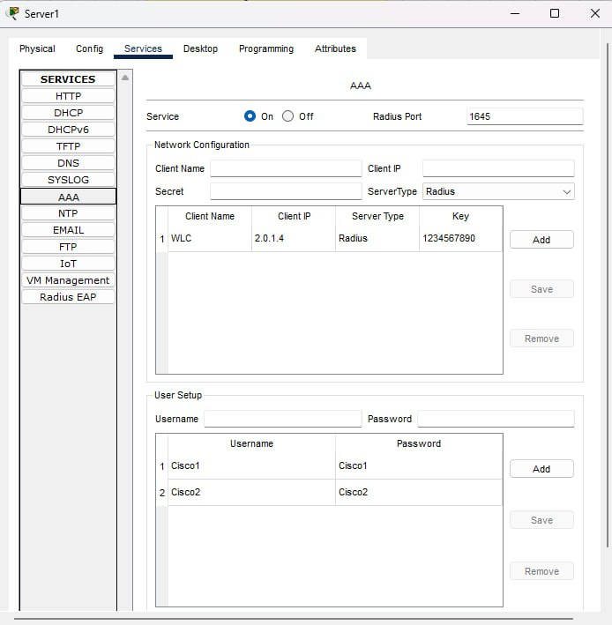
Рисунок 2.1 — Конфигурация Radius-сервера.
Настройка WLC-контроллера заключается в создании и конфигурировании WLAN для каждой точки доступа, объединении WLAN и точки доступа в группу.

Создание WLAN для каждой точки доступа:
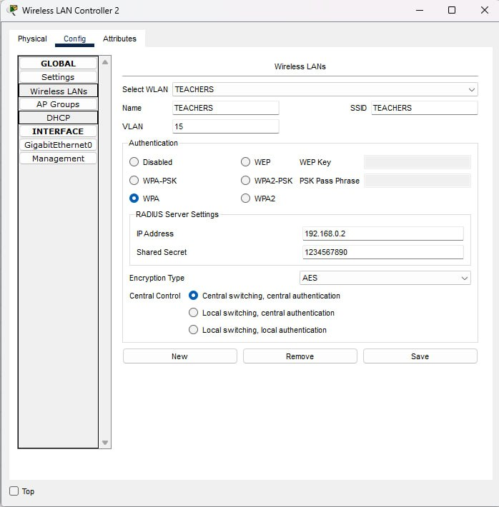
Рисунок 2.2 — Конфигурация WLAN на WLC.
Объединение WLAN и точки доступа в группу:
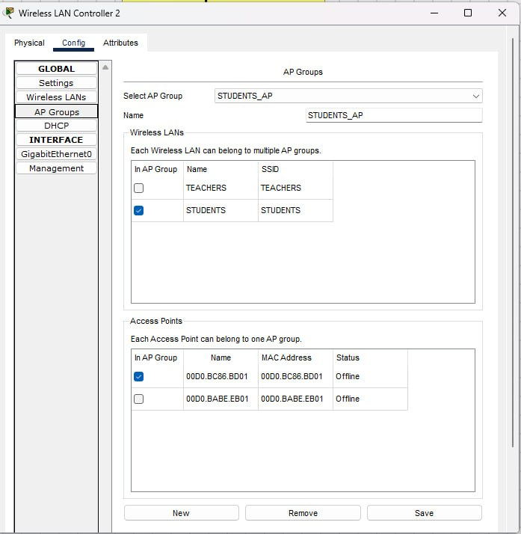
Рисунок 2.3 – Конфигурация AP Groups на WLC
Для подключения клиента к точке доступа необходимо указать SSID, выбрать метод аутентификации и указать учётные данные.
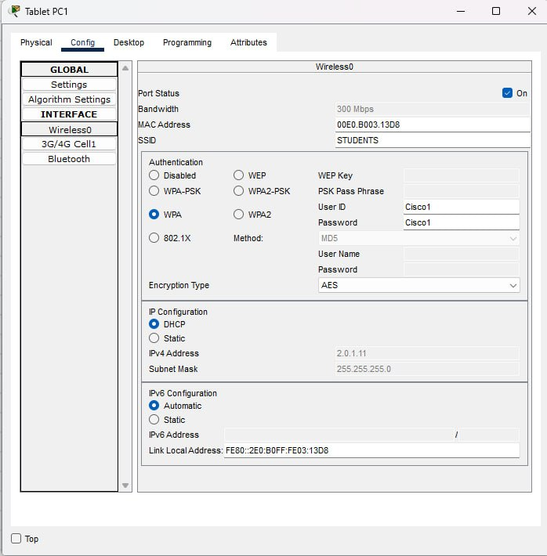
Рисунок 2.4 – Конфигурация ПК для подключения к точке доступа

Для проверки работоспособности необходимо прописать команду ipconfig на клиенте и удостовериться в получении им IP адреса необходимой сети.

2.7 Настройка дополнительных сервисов
Настройка дополнительных сервисов включает в себя конфигурацию систем
сбора логов и синхронизацию времени:
- настройка Syslog сервера;
- настройка NTP сервера;
- настройка Syslog клиента;
- настройка NTP клиента.
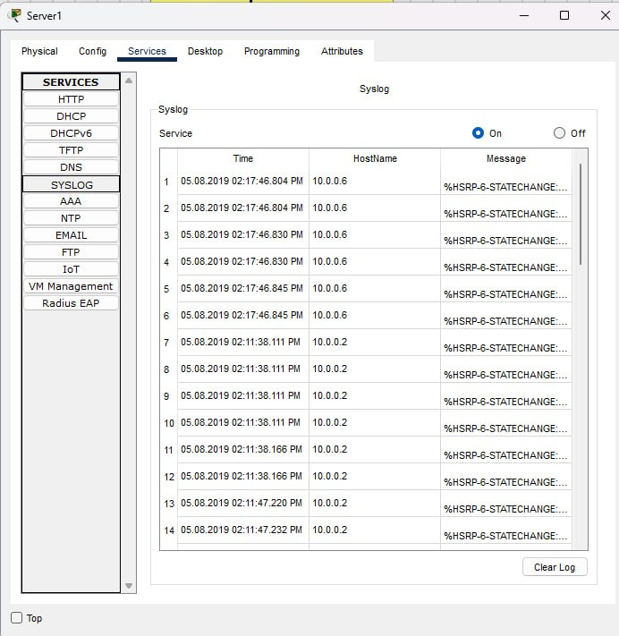
Рисунок 2.5 – Конфигурация Syslog сервера
Для активации сервера системного журналирования необходимо включить службу Syslog:

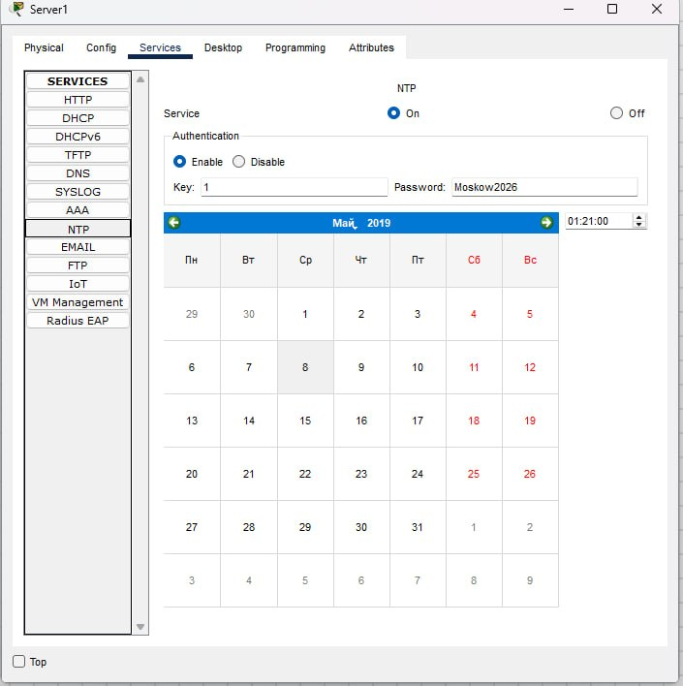
Рисунок 2.6 – Конфигурация NTP сервера
Для настройки NTP сервера необходимо указать дату, время, ключ и пароль доступа:
Для подключения устройства к серверу Syslog используются команды:
logging <ip>
service timestamps log datetime msec – для отображения отметки
времени в логе.
Для подключения к NTP серверу необходимо указать IP адрес сервера,
а также ключ доступа:
ntp authenticate
ntp authentication-key 1 md5 Moscow2025
ntp trusted-key 1
ntp server <IP>
ntp update-calendar
Для проверки работоспособности дополнительных сервисов
используются команды:
show ntp status
show logging
Настройка считается завершенной после успешной синхронизации
времени и подтверждения передачи системных логов на центральный
сервер.
2.8 Настройка динамической маршрутизации OSPF
Настройка динамической маршрутизации по протоколу OSPF
включает создание процесса маршрутизации на роутерах R1, R2, R3,
RB и DHCP, а также конфигурацию сетей и пассивных интерфейсов.
router ospf 1
network <IP сети соседа>
passive-interface <номер интерфейса>

Для проверки работоспособности протокола OSPF используются
команда:
show ip route

2.9 Реализация отказоустойчивости шлюза с помощью HSRP
Для обеспечения отказоустойчивости шлюза по умолчанию в сети
Central Office реализован протокол HSRP на маршрутизаторах R1 и R2.
Настройка выполнена на всех подинтерфейсах, обслуживающих VLAN
центрального офиса.
standby version 2
standby 1 ip <IP адрес виртуального шлюза>
standby 1 priority 150
standby 1 preempt
Выполнить это необходимо на каждом подинтерфейсе роутера, для
каждой сети Central Office.
Для проверки состояния HSRP используется команда:
show standby
Настройка считается завершенной после подтверждения корректной
работы протокола HSRP и проверки возможности автоматического
переключения между активным и резервным маршрутизаторами при
тестировании отказов.

2.10 Настройка VPN IPSec туннеля между R3 и RB
Настройка VPN соединения между маршрутизаторами R3 и RB
выполняется в туннельном режиме и включает два основных этапа:
- настройка GRE туннеля;
- настройка Ipsec.

Для организации GRE туннеля необходимо создать интерфейс туннеля,
указать IP-адрес, порт, через который прокладывается туннель, IP-
адрес назначения:

interface tunnel 0
ip address <IP адрес> <маска сети>
tunnel source <порт>
tunnel destination <IP-адрес>

Для настройки IPSec первоначально необходимо указать свойства
криптографической политики ISAKMP, а также общий ключ
шифрования:

crypto isakmp policy 102
encryption aes
authentication pre-share
group 2
crypto isakmp key cisco address <IP-адрес назначения>
После выполнения настройки необходимо создать набор
преобразований VPN-SET и криптографическое сопоставление VPN-
MAP:

crypto ipsec transform-set VPN-SET esp-aes esp-sha-hmac
crypto map VPN-MAP 10 ipsec-isakmp
set peer <IP-адрес назначения>
set transform-set VPN-SET
match address 110
Для исходящего интерфейса необходимо настроить криптографическое
сопоставление:
crypto map VPN-MAP

Для проверки состояния VPN туннеля используются команды:
show crypto isakmp sa
show crypto ipsec sa

Настройка считается завершенной после установки IPSec Security
Association и подтверждения возможности передачи трафика через
туннель между сетями Central Office и Remote Office.

2.11 Тестирование и верификация работоспособности сети

Тестирование и верификация работоспособности сети включает в себя
комплексную проверку всех аспектов сетевой инфраструктуры.

Основные команды для проверки работоспособности сетевой
инфраструктуры:
show vlan brief – для проверки назначения VLAN по портам
коммутатора;
show etherchannel summary – для проверки состояния PAgP;
ipconfig – для проверки сетевой конфигурации ПК;
show ntp status – для проверки состояния NTP клиента;
show logging – для проверки состояния Syslog клиента;
show ip route – для проверки таблиц маршрутизации;
show crypto isakmp sa – для проверки состояния IPSec туннеля;
show crypto ipsec sa – для проверки состояния IPSec туннеля;
ping – для проверки доступности узла;
tracert – для проверки маршрута прохождения IP пакета.

Проверка работоспособности IP телефонии заключается в попытке
установления связи с другим телефоном. Для этого необходимо зайти в
GUI телефона, снять трубку и набрать необходимый номер телефона,
после чего появятся гудки вызова.

Для проверки работоспособности протокола HSRP необходимо
отключить интерфейс приоритетного роутера, после, с помощью
команды tracert, убедиться, что путь до узла назначения изменился и
идёт через второй роутер.

Одним из способов проверки работоспособности IPSec является
проверка количества зашифрованных пакетов до и после
использования эхо запроса, проходящего через туннель. Необходимо
запомнить количество зашифрованных пакетов используя команду:
show crypto ipsec sa

Отправив эхо-запрос необходимо вновь воспользоваться данной командой и убедиться в изменении количества зашифрованных пакетов.

ЗАКЛЮЧЕНИЕ

В рамках данного курсового проекта была достигнута поставленная
цель: спроектирована и смоделирована в среде Cisco Packet Tracer
безопасная и отказоустойчивая компьютерная сеть организации с
двумя филиалами, связанными посредством IPSec VPN туннеля. В
процессе работы были успешно решены все поставленные задачи, что
позволило получить комплексную модель корпоративной сетевой
инфраструктуры.
Результаты работы и выводы по решению задач:

1. В ходе теоретического исследования были систематизированы
знания по ключевым сетевым технологиям. Проанализированы
принципы работы VPN и протокола IPSec, обеспечивающего
конфиденциальность, целостность и аутентичность данных. Изучены
алгоритмы протокола OSPFv2 сочетающего преимущества
дистанционно-векторной маршрутизации и протоколов состояния
канала. Рассмотрены механизмы обеспечения отказоустойчивости
(HSRP), агрегации каналов (PAgP), передачи голоса по IP (VoIP) и
безопасности беспроводных сетей (WPA). Также был обоснован выбор
Cisco Packet Tracer как оптимального инструмента для моделирования.

2. В рамках практической реализации была создана и настроена сетевая
инфраструктура:
– разработана и реализована логическая структура сети с
сегментацией на VLAN для изоляции трафика различных групп
пользователей (преподаватели, студенты, управление, телефония);
– выполнена базовая настройка активного оборудования и
организована агрегация каналов между коммутаторами с помощью
протокола PAgP, что повысило пропускную способность и
отказоустойчивость канала связи;
– внедрена IP-телефония: настроен сервер VoIP, зарегистрированы
телефоны и обеспечена внутренняя телефонная связь;
– развернута безопасная беспроводная сеть с аутентификацией через
RADIUS-сервер, обеспечивающая контролируемый доступ для
пользователей;

– настроены централизованные сервисы: DHCP для автоматизации
раздачи IP-адресов, Syslog для сбора журналов событий и NTP для
синхронизации времени на всех сетевых устройствах;
– реализована динамическая маршрутизация с помощью протокола
OSPF, обеспечившая автоматическое построение маршрутов и
высокую скорость сходимости сети;
– обеспечена отказоустойчивость шлюзов по умолчанию в
центральном офисе с помощью протокола HSRP, что исключило
единую точку отказа и гарантировало непрерывность связи для
конечных пользователей;
– организован безопасный IPSec VPN туннель между центральным и
удаленным офисом, позволивший объединить разрозненные сетевые
сегменты в единое защищенное адресное пространство.
3. Проведенное комплексное тестирование подтвердило
работоспособность всех компонентов сети. Проверки установили:
– связность между всеми VLAN и филиалами;
– корректное переключение при отказе активного маршрутизатора
HSRP;
– становление и шифрование трафика в IPSec туннеле;
– регистрацию IP-телефонов и возможность совершения звонков;
– получение IP-адресов по DHCP и доступ к беспроводной сети.

Таким образом, выдвинутая гипотеза подтвердилась: среда симуляции
Cisco Packet Tracer является эффективным инструментом для полного
цикла проектирования, настройки и верификации сложной
корпоративной сети, интегрирующей современные технологии.

Практическая значимость работы заключается в создании готового,
функционального проекта, который может служить учебным пособием
для освоения продвинутых сетевых технологий, а также шаблоном или
прототипом для развертывания аналогичных сетей в реальных
условиях. Разработанная модель наглядно демонстрирует принципы
построения безопасных, масштабируемых и отказоустойчивых сетевых
инфраструктур.

СПИСОК ИСПОЛЬЗОВАННЫХ ИСТОЧНИКОВ

1. Олифер В. Г., Олифер Н. А. Компьютерные сети. Принципы,
технологии, протоколы. — СПб.: Питер, 2021. — 992 с. — ISBN 978-5-
4461-1234-3. — Текст: непосредственный.
2. Таненбаум Э., Уэзеролл Д. Компьютерные сети. — 5-е изд. — СПб.:
Питер, 2020. — 960 с. — ISBN 978-5-4461-1159-9. — Текст:
непосредственный.
3. Cisco Systems Inc. Official Cert Guide: CCNA 200-301, Volume 1. —
Cisco Press, 2023. — 912 p. — Текст: электронный // Cisco Learning
Network.
4. Cisco Systems Inc. Cisco IOS Security Configuration Guide, Release
15.2. — 2022. — Текст: электронный // Cisco Documentation. — URL:
https://www.cisco.com/c/en/us/td/docs/ios-
xml/ios/sec_usr_cfg/configuration/15-2m/sec-usr-cfg-15-2m-book.html
(дата обращения: 10.10.2025).
5. Денем Б., Халперн Дж. IP-телефония (VoIP) для профессионалов:
принципы работы, протоколы, безопасность. — М.: ДМК Пресс, 2021.
— 412 с. — ISBN 978-5-93700-098-7. — Текст: непосредственный.
6. IEEE Standard for Information technology—Telecommunications and
information exchange between systems—Local and metropolitan area
networks—Specific requirements - Part 11: Wireless LAN Medium Access
Control (MAC) and Physical Layer (PHY) Specifications, IEEE Std 802.11-
2020. — 2020. — Текст: электронный.
7. Росс Дж., Кейси М. Сети для самых маленьких. — СПб.: БХВ-
Петербург, 2022. — 320 с. — ISBN 978-5-9775-3890-1. — Текст:
непосредственный.

8. Лэммил Т. Сетевые технологии: практическое руководство для
сисадмина. — М.: Эксмо, 2021. — 480 с. — ISBN 978-5-699-45678-0. —
Текст: непосредственный.
9. Гойхман П. Д. Защита информации в компьютерных сетях. Учебное
пособие. — М.: ИНФРА-М, 2023. — 288 с. — ISBN 978-5-16-015678-9.
— Текст: непосредственный.
10. Кенин А. М. Практическое руководство по настройке Cisco Packet
Tracer. — СПб.: Наука и Техника, 2024. — 256 с. — ISBN 978-5-94387-
945-6. — Текст: непосредственный.
11. Шмидт Г. Виртуальные частные сети (VPN): от теории к практике.
— М.: ДМК Пресс, 2020. — 332 с. — ISBN 978-5-93700-087-1. —
Текст: непосредственный.
12. IETF. RFC 9293: Transmission Control Protocol (TCP). — 2022. —
Текст: электронный // IETF Datatracker. — URL: https://www.rfc-
editor.org/rfc/rfc9293.html (дата обращения: 15.10.2025).
13. Wi-Fi Alliance. Wi-Fi Certified™ WPA3™ Specification. — 2021. —
Текст: электронный // Wi-Fi Alliance. — URL: https://www.wi-
fi.org/discover-wi-fi/security (дата обращения: 14.10.2025).
14. Зайцев А. В., Тюлин Н. А. Протоколы динамической
маршрутизации EIGRP и OSPF. — М.: Горячая линия-Телеком, 2022.
— 244 с. — ISBN 978-5-9912-0678-9. — Текст: непосредственный.
15. Браун С. Введение в технологии защиты сетей. — М.: Лори, 2023.
— 416 с. — ISBN 978-5-85582-456-1. — Текст: непосредственный.
16. Официальный сайт Cisco Packet Tracer. — Текст: электронный. —
URL: https://www.netacad.com/courses/packet-tracer (дата обращения:
18.10.2025).

ПРИЛОЖЕНИЕ А

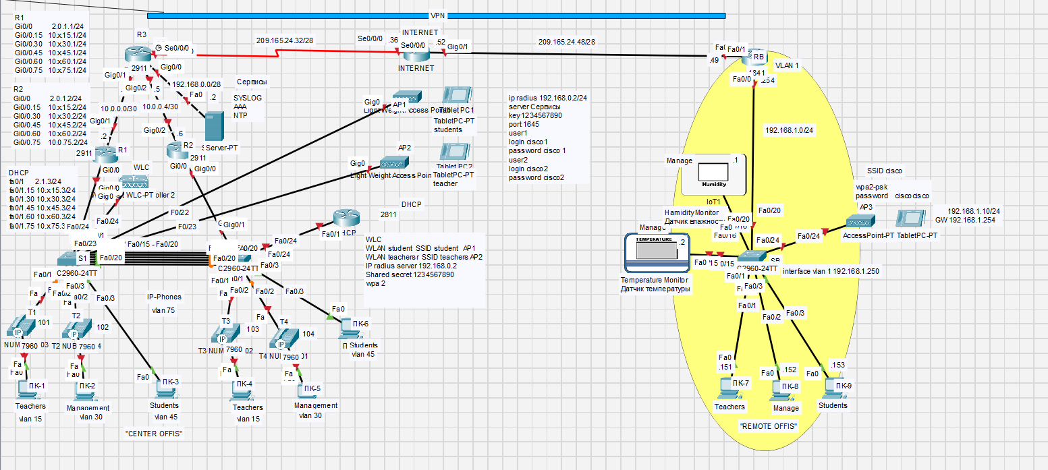

ПРИЛОЖЕНИЕ Б
Контрольный лист проверки параметров компьютерной сети
№ | Оцениваемый параметр | Да/Нет  +/-
Команда: ping
1. | Успешный эхо-запрос между узлами ПК-1 – ПК-4 | +
2. | Успешный эхо-запрос между узлами ПК-2 – ПК-6 | +
3. | Успешный эхо-запрос между узлами ПК-3 – ПК-6 | +
4. | Успешный эхо-запрос между узлами ПК-1 – ПК-7 | +
5. | Успешный эхо-запрос между узлами ПК-2 – ПК-8 | +
6. | Успешный эхо-запрос между узлами ПК-3 – ПК-9 | +
Команда: show running-config | include username
7. | Настройка пользователя Admin на маршрутизаторе DHCP | +
8. | Настройка пользователя Admin на маршрутизаторе R1 | +
9. | Настройка пользователя Admin на маршрутизаторе R2 | +
10. | Настройка пользователя Admin на маршрутизаторе R3 | +
11. | Настройка пользователя Admin на маршрутизаторе RB | +
12. | Настройка пользователя Admin на коммутаторе S1 | +
13. | Настройка пользователя Admin на коммутаторе S2 | +
14. | Настройка пользователя Admin на коммутаторе SB | +
Команда: show crypto key mypubkey rsa
15. | Настройка длины ключа шифрования составляет 1024 бит для college.ru на маршрутизаторе DHCP | +
16. | Настройка длины ключа шифрования составляет 1024 бит для домена college.ru на маршрутизаторе R1 | +
17. | Настройка длины ключа шифрования составляет 1024 бит для домена college.ru на маршрутизаторе R2 | +
18. | Настройка длины ключа шифрования составляет 1024 бит для домена college.ru на маршрутизаторе R3 | +
19. | Настройка длины ключа шифрования составляет 1024 бит для домена college.ru на маршрутизаторе RB | +
20. | Настройка длины ключа шифрования составляет 1024 бит для домена college.ru на коммутаторе S1 | +
21. | Настройка длины ключа шифрования составляет 1024 бит для домена college.ru на коммутаторе S2 | +
22. | Настройка длины ключа шифрования составляет 1024 бит для домена college.ru на коммутаторе SB | +
Команда: ssh -l Admin <ip>
23. | Настройка доступа по протоколу SSH на маршрутизаторе DHCP | +
24. | Настройка доступа по протоколу SSH на маршрутизаторе R1 | +
25. | Настройка доступа по протоколу SSH на маршрутизаторе R2 | +
26. | Настройка доступа по протоколу SSH на маршрутизаторе R3 | +
27. | Настройка доступа по протоколу SSH на маршрутизаторе RB | +
28. | Настройка доступа по протоколу SSH на коммутаторе S1 | +
29. | Настройка доступа по протоколу SSH на коммутаторе S2 | +

30. | Настройка доступа по протоколу SSH на коммутаторе SB | +
Команда: show running-config
31. | Настройка безопасного входа с локальной проверкой паролей на линиях VTY, консольном входе на маршрутизаторе DHCP | +
32. | Настройка безопасного входа с локальной проверкой паролей на линиях VTY, консольном входе на маршрутизаторе R1 | +
33. | Настройка безопасного входа с локальной проверкой паролей на линиях VTY, консольном входе на маршрутизаторе R2 | +
34. | Настройка безопасного входа с локальной проверкой паролей на линиях VTY, консольном входе на маршрутизаторе R3 | +
35. | Настройка безопасного входа с локальной проверкой паролей на линиях VTY, консольном входе на маршрутизаторе RB | +
36. | Настройка безопасного входа с локальной проверкой паролей на линиях VTY, консольном входе на коммутаторе S1 | +
37. | Настройка безопасного входа с локальной проверкой паролей на линиях VTY, консольном входе на коммутаторе S2 | +
38. | Настройка безопасного входа с локальной проверкой паролей на линиях VTY, консольном входе на коммутаторе SB | +
39. | Настройка отключения пользователя при бездействии в течение 5-ти минут на линиях VTY, консольном входе на маршрутизаторе DHCP | +
40. | Настройка отключения пользователя при бездействии в течение 5-ти минут на линиях VTY, консольном входе на маршрутизаторе R1 | +
41. | Настройка отключения пользователя при бездействии в течение 5-ти минут на линиях VTY, консольном входе на маршрутизаторе R2 | +
42. | Настройка отключения пользователя при бездействии в течение 5-ти минут на линиях VTY, консольном входе на маршрутизаторе R3 | +
43. | Настройка отключения пользователя при бездействии в течение 5-ти минут на линиях VTY, консольном входе на маршрутизаторе RB | +
44. | Настройка отключения пользователя при бездействии в течение 5-ти минут на линиях VTY, консольном входе на коммутаторе S1 | +
45. | Настройка отключения пользователя при бездействии в течение 5-ти минут на линиях VTY, консольном входе на коммутаторе S2 | +
46. | Настройка отключения пользователя при бездействии в течение 5-ти минут на линиях VTY, консольном входе на коммутаторе SB | +
Команда: show running-config
47. | Настройка баннера MOTD и минимальной длины паролей, шифрование незашифрованных паролей на маршрутизаторе DHCP | +
48. | Настройка баннера MOTD и минимальной длины паролей, шифрование незашифрованных паролей на маршрутизаторе R1 | +
49. | Настройка баннера MOTD и минимальной длины паролей, шифрование незашифрованных паролей на маршрутизаторе R2 | +
50. | Настройка баннера MOTD и минимальной длины паролей, шифрование незашифрованных паролей на маршрутизаторе R3 | +
51. | Настройка баннера MOTD и минимальной длины паролей, шифрование незашифрованных паролей на маршрутизаторе RB | +
52. | Настройка баннера MOTD, шифрование незашифрованных паролей на коммутаторе S1 | +
53. | Настройка баннера MOTD, шифрование незашифрованных паролей на коммутаторе S2 | +
54. | Настройка баннера MOTD, шифрование незашифрованных паролей на коммутаторе SB | +
Команда: show login
55. | Настройка противодействия атакам типа «подбор пароля»: ограничение количества попыток входа на устройство DHCP | +
56. | Настройка противодействия атакам типа «подбор пароля»: ограничение количества попыток входа на устройство R1 | +
57. | Настройка противодействия атакам типа «подбор пароля»: ограничение количества попыток входа на устройство R2 | +
58. | Настройка противодействия атакам типа «подбор пароля»: ограничение количества попыток входа на устройство R3 | +
59. | Настройка противодействия атакам типа «подбор пароля»: ограничение количества попыток входа на устройство RB | +
Команда: show ntp status
60. | Настройка NTP-клиента на маршрутизаторе DHCP | +
61. | Настройка NTP-клиента на маршрутизаторе R1 | +
62. | Настройка NTP-клиента на маршрутизаторе R2 | +
63. | Настройка NTP-клиента на маршрутизаторе R3 | +
64. | Настройка NTP-клиента на маршрутизаторе RB | +
Команда: show ip protocols
65. | Настройка парольной защиты для работы протокола OSPF/EIGRP (алгоритм аутентификации — MD5 и пароль OSPF_GUARD) на маршрутизаторе R1 | +
66. | Настройка парольной защиты для работы протокола OSPF/EIGRP (алгоритм аутентификации — MD5 и пароль OSPF_GUARD) на маршрутизаторе R2 | +
67. | Настройка парольной защиты для работы протокола OSPF/EIGRP (алгоритм аутентификации — MD5 и пароль OSPF_GUARD) на маршрутизаторе R3 | +
Команда: show access-lists
68. | Настройка именованного списка контроля доступа NAT на маршрутизаторе R3 | +
69. | Настройка именованного списка контроля доступа NAT на маршрутизаторе RB | +
Команда: show run
70. | Настройка пула NAT R3POOL на маршрутизаторе R3 | +
Команда: show ip nat translations
71. | Настройка статического NAT для сервера на маршрутизаторе R3 | +
72. | Настройка пула NAT RBPOOL на маршрутизаторе RB | +
Команда: show crypto isakmp sa
73. | Настройка VPN-туннеля на маршрутизаторе R3 | +
74. | Настройка VPN-туннеля на маршрутизаторе RB | +
Команда: show run
75. | Настройка именованных списков контроля доступа VLAN15, VLAN30, VLAN45, VLAN60 на маршрутизаторе R3 (для работы IPSEC в транспортном режиме) или списков доступа GRE (для работы IPSEC в туннельном режиме) | +
76. | То же на маршрутизаторе RB | +
Команда: show standby
77. | Настройка протокола резервирования шлюза HSRP на маршрутизаторе R1 | +
78. | Настройка протокола резервирования шлюза HSRP на маршрутизаторе R2 | +
Команда: show vlan brief
79. | Настройка VLAN, присвоение им имён на коммутаторе S1 | +
80. | Настройка VLAN, присвоение им имён на коммутаторе S2 | +
Команда: show spanning-tree summary
81. | Назначение портов доступа на интерфейсах коммутатора S1, включение функций PortFast и BPDU Guard | +
82. | Назначение портов доступа на интерфейсах коммутатора S2, включение функций PortFast и BPDU Guard | +
Команда: show port-security address
83. | Настройка функции Port Security на коммутаторе S1 | +
84. | Настройка функции Port Security на коммутаторе S2 | +
Команда: show ip dhcp snooping
85. | Настройка защиты от атак, связанных с протоколом DHCP (DHCP Snooping) для VLAN 15, 30, 45, 60, 75 и применение её на интерфейсе Fa0/24 коммутатора S2 | +
86. | Настройка ограничения протокола DHCP на активных не доверенных портах доступа на 10 запросов на коммутаторе S1 | +
87. | Настройка ограничения протокола DHCP на активных не доверенных портах доступа на 10 запросов на коммутаторе S2 | +
Команда: show run
88. | Настройка стандартного списка контроля доступа из двух строк с номером 20, в котором разрешён доступ узлу ПК-8 и VLAN Management и применение его для линий VTY на коммутаторе SB | +
Команда: show running-config
89. | Настройка шлюза по умолчанию на коммутаторе SB | +
Проверка производится без использования команд
90. | Radius server включён | +
91. | Share secret задан | +
92. | Клиенты Cisco1 и Cisco2 заданы на RADIUS server | +
93. | WLC коммутатор настроен, группы Student и Lecturer созданы | +
94. | Tablet PC IP адреса в CO получили | +
95. | Системный журнал создан (сервер SYSLOG включён), штампы времени настроены | +
96. | Сообщения в системный журнал заносятся | +
97. | IP адрес MANAGEMENT WLC задан | +
98. | CME сервер инсталлирован | +
99. | IP телефоны привязаны к MAC адресам | +
100. | Звонки IP телефонов внутри CO осуществляются | +

